第13 讲二次函数的图象
及其性质
考点梳理·方法归纳
学法指导
四川中考
1、
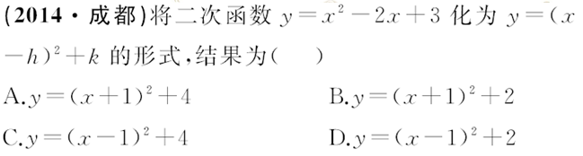
2、（2016•南充）抛物线y=x²+2x+3的对称轴是（ B ）
A．直线x=1 B．直线x=﹣1
C．直线x=﹣2 D．直线x=2
3、
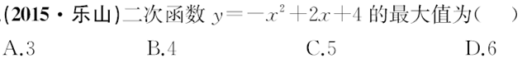
4、
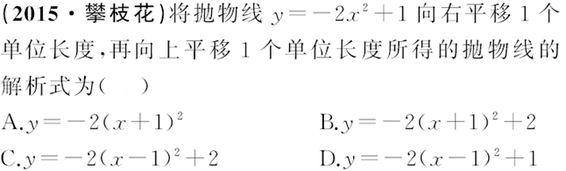
5、（2016•成都）二次函数y=2x²﹣3的图象是一条抛物线，下列关于该抛物线的说法，正确的是（ D ）
A．抛物线开口向下 B．抛物线经过点（2，3）
C．抛物线的对称轴是直线x=1 D．抛物线与x轴有两个交点
6、（2016•资阳）已知二次函数y=x²+bx+c与x轴只有一个交点，且图象过A（x₁，m）、B（x₁+n，m）两点，则m、n的关系为（ D ）
A．m=n B．m=n
C．m=n² D．m=n²
7、（2016•广安）已知二次函数y=ax²+bx+c（a≠0）的图象如图所示，并且关于x的一元二次方程ax²+bx+c﹣m=0有两个不相等的实数根，下列结论：
①b²﹣4ac＜0；②abc＞0；③a﹣b+c＜0；④m＞﹣2，其中，正确的个数有（ B ）
A．1 B．2 C．3 D．4
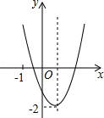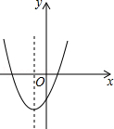
第7题图 例1第（1）题图
8、（2016•泸州）若二次函数y=2x²﹣4x﹣1的图象与x轴交于A（x₁，0）、B（x₂，0）两点，则+的值为 ﹣ ．
高频考点·讲透练活
考点1二次函数的图象和性质
例1、（1）（2016•泰安）二次函数y=ax²+bx+c的图象如图所示，那么一次函数y=ax+b的图象大致是（ A ）
A．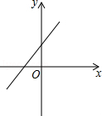 B．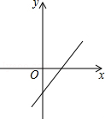
C．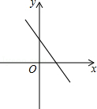 D．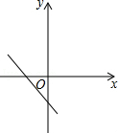
（2）（2016•临沂）二次函数y=ax²+bx+c，自变量x与函数y的对应值如表：
x | … | ﹣5 | ﹣4 | ﹣3 | ﹣2 | ﹣1 | 0 | …
y | … | 4 | 0 | ﹣2 | ﹣2 | 0 | 4 | …
下列说法正确的是（ D ）
A．抛物线的开口向下
B．当x＞﹣3时，y随x的增大而增大
C．二次函数的最小值是﹣2
D．抛物线的对称轴是x=﹣
（3）（2016•泸州）已知二次函数y=ax²﹣bx﹣2（a≠0）的图象的顶点在第四象限，且过点（﹣1，0），当a﹣b为整数时，ab=或1·
【对应训练】
1、（2016•兰州）二次函数y=x²﹣2x+4化为y=a（x﹣h）²+k的形式，下列正确的是（ B ）
A．y=（x﹣1）²+2 B．y=（x﹣1）²+3
C．y=（x﹣2）²+2 D．y=（x﹣2）²+4
2、（2016•衢州）二次函数y=ax²+bx+c（a≠0）图象上部分点的坐标（x，y）对应值列表如下：
x | … | ﹣3 | ﹣2 | ﹣1 | 0 | 1 | …
y | … | ﹣3 | ﹣2 | ﹣3 | ﹣6 | ﹣11 | …
则该函数图象的对称轴是（ B ）
A．直线x=﹣3 B．直线x=﹣2
C．直线x=﹣1 D．直线x=0
3、（2016•广州）对于二次函数y=﹣+x﹣4，下列说法正确的是（ B ）
A．当x＞0时，y随x的增大而增大 B．当x=2时，y有最大值﹣3
C．图象的顶点坐标为（﹣2，﹣7） D．图象与x轴有两个交点
考点2二次函数与一元二次方程
例2、（1）（2016•永州）抛物线y=x²+2x+m﹣1与x轴有两个不同的交点，则m的取值范围是（ A ）
A．m＜2 B．m＞2
C．0＜m≤2 D．m＜﹣2
（2）（2016•宿迁）若二次函数y=ax²﹣2ax+c的图象经过点（﹣1，0），则方程ax²﹣2ax+c=0的解为（ C ）
A．x₁=﹣3，x₂=﹣1 B．x₁=1，x₂=3
C．x₁=﹣1，x₂=3 D．x₁=﹣3，x₂=1
（3）（2016•达州）如图，已知二次函数y=ax²+bx+c（a≠0）的图象与x轴交于点A（﹣1，0），与y轴的交点B在（0，﹣2）和（0，﹣1）之间（不包括这两点），对称轴为直线x=1．下列结论：①abc＞0 ②4a+2b+c＞0 ③4ac﹣b²＜8a ④＜a＜
⑤b＞c．其中含所有正确结论的选项是（ D ）
A．①③ B．①③④
C．②④⑤ D．①③④⑤
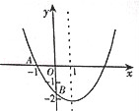
【对应训练】
4、（2016•滨州）抛物线y=2x²﹣2x+1与坐标轴的交点个数是（ C ）
A．0 B．1 C．2 D．3
5、（2016•长沙）已知抛物线y=ax²+bx+c（b＞a＞0）与x轴最多有一个交点，现有以下四个结论：①该抛物线的对称轴在y轴左侧；②关于x的方程ax²+bx+c+2=0无实数根；③a﹣b+c≥0；④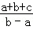的最小值为3．
其中，正确结论的个数为（ D ）
A．1个 B．2个 C．3个 D．4个
6、（2016•南充）已知抛物线y=ax²+bx+c开口向上且经过点（1，1），双曲线y=经过点（a，bc），给出下列结论：①bc＞0；②b+c＞0；③b，c是关于x的一元二次方程x²+（a﹣1）x+=0的两个实数根；④a﹣b﹣c≥3．其中正确结论是 ①③④ （填写序号）
考点3二次函数的综合应用
例3、（2016•自贡）抛物线y=﹣x²+4ax+b（a＞0）与x轴相交于O、A两点（其中O为坐标原点），过点P（2，2a）作直线PM⊥x轴于点M，交抛物线于点B，点B关于抛物线对称轴的对称点为C（其中B、C不重合），连接AP交y轴于点N，连接BC和PC．
（1）a=时，求抛物线的解析式和BC的长；
（2）如图a＞1时，若AP⊥PC，求a的值．
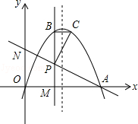
解：（1）∵抛物线y=﹣x²+4ax+b（a＞0）经过原点O，∴b=0，∵a=，∴抛物线解析式为y=﹣x²+6x，∵x=2时，y=8，∴点B坐标（2，8），∵对称轴x=3，B、C关于对称轴对称，∴点C坐标（4，8），∴BC=2．
（2）∵AP⊥PC，∴∠APC=90°，∵∠CPB+∠APM=90°，∠APM+∠PAM=90°，∴∠CPB=∠PAM，∵∠PBC=∠PMA=90°，∴△PCB∽△APM，∴=，∴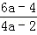=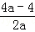，整理得a²﹣4a+2=0，解得a=2±，∵a＞0，∴a=2+．
【对应训练】
7、（2016•淄博）如图，抛物线y=ax²+2ax+1与x轴仅有一个公共点A，经过点A的直线交该抛物线于点B，交y轴于点C，且点C是线段AB的中点．
（1）求这条抛物线对应的函数解析式；
（2）求直线AB对应的函数解析式．
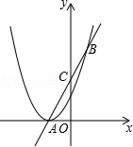
解：（1）∵抛物线y=ax²+2ax+1与x轴仅有一个公共点A，∴△=4a²﹣4a=0，解得a₁=0（舍去），a₂=1，∴抛物线解析式为y=x²+2x+1；（2）∵y=（x+1）²，∴顶点A的坐标为（﹣1，0），∵点C是线段AB的中点，即点A与点B关于C点对称，∴B点的横坐标为1，当x=1时，y=x²+2x+1=1+2+1=4，则B（1，4），设直线AB的解析式为y=kx+b，把A（﹣1，0），B（1，4）代入得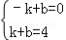，解得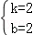，∴直线AB的解析式为y=2x+2．
8、（2016•安徽）如图，二次函数y=ax²+bx的图象经过点A（2，4）与B（6，0）．
（1）求a，b的值；
（2）点C是该二次函数图象上A，B两点之间的一动点，横坐标为x（2＜x＜6），写出四边形OACB的面积S关于点C的横坐标x的函数表达式，并求S的最大值．
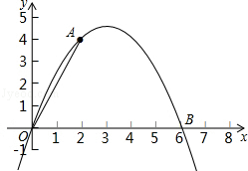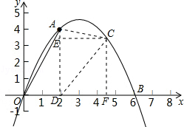
解：（1）将A（2，4）与B（6，0）代入y=ax²+bx，得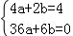，解得：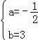；
（2）如图，过A作x轴的垂直，垂足为D（2，0），连接CD，过C作CE⊥AD，CF⊥x轴，垂足分别为E，F，S_{△OAD}
=OD•AD=×2×4=4；S_{△ACD}=AD•CE
=×4×（x﹣2）=2x﹣4；S_{△BCD}=BD•CF
=×4×（﹣x²+3x）=﹣x²+6x，则S=S_{△OAD}+S_{△ACD}+S_{△BCD}=4+2x﹣4﹣x²+6x=﹣x²+8x，∴S关于x的函数表达式为S=﹣x²+8x（2＜x＜6），∵S=﹣x²+8x=﹣（x﹣4）²+16，∴当x=4时，四边形OACB的面积S有最大值，最大值为16．
易错专攻
考虑问题不周全或忽略了某些条件而出错
例4已知函数y=（m﹣2）+10x+2是关于x的二次函数，则m满足条件为
m=﹣3 ；抛物线的对称轴是 x=1 ；y是怎样随着x的变化而变化情况为当x＜1时，y随x的增大而增大， 当x＞1时，y随x的增大而减小·

